个人简历

求职意向：机械类

Personal resume

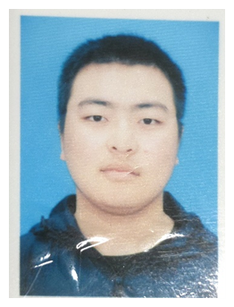

姓 名 ：许彦杰

电 话 ：19591527442

邮 箱：1977396188@qq.com

籍 贯：河北南宫

出生年月：2002.07

政治面貌：共青团员

毕业院校 ：西安工业大学

学 历 ：本科

基本信息

教育背景

**2020.08-2024.06 西安工业大学 武器系统与工程专业（本科）**

四年绩点排名专业前十，英语四级证书

**主修课程**：机械原理，机械设计，机械制造工程学，机械制造基础，理论力学，材料力学等

机械设计课程设计——一级蜗轮蜗杆减速器设计

机械制造工程学课程设计——CA6140车床法兰盘总体、工序和夹具设计

校园经历

**2022.07至2022.12**

在校与团队参与了全国三维数字化创新设计大赛，在马国亮老师的指导下，团队设计的“刀片导弹”项目荣获**国家一等奖**及证书，主要负责导弹结构设计与理论知识的收集，对导弹的性能进行分析，导出相关数据图表，以及负责流程与内容的整理排版。

**在校期间**

1.积极参加校内竞赛，例如过程装配与创新大赛校赛，机械钟设计大赛，东方财富金融挑战赛等。

2.思想积极向上，爱国爱党，顺利通过了学校入党积极分子考核，积极向党组织靠拢。

3.积极参与班级工作，认真完成自己责任之内的事。

自我评价

1. 为人踏实守本分，服从管理，接受工作派遣，在校期间积极参加各种校园活动和校外实践，具有团队合作精神，对机械行业及兵器行业有强烈的热爱和憧憬。
2. 熟悉office办公软件，能撰写报告，文档，擅长制作ppt等。
3. 熟练运用CAD（绘制二维工程图） Solidworks（三维建模）
4. 英语四级已过，掌握日语口语，能够进行基本的日常交流

实习经历

**2022-06至 2022-07 南宫市国营汽车站**

主要参与客车的管理和流通工作，协助部门工作人员保障客车的基本流通，排除乘客安全隐患，以及对每日检查结果进行记录工作，同时也担当志愿者，对来往人流进行核酸检测，进行解答疑问，维持秩序等工作。

**2023.07 北方动力集团有限公司**

主要参与公司发动机生产的实习，系统学习了发动机的组成零件及工艺制作过程等知识，对当下机械制造厂有了深刻的了解以及认识，期间对零件加工流程提出了自己的见解并做出报告。